LAPORAN TUGAS
BAHASA PEMROGRAMAN 3
(Dosen : Dede Husen, M.Kom.)

Modul 4



Nama : Muhammad Rizal Nurfirdaus
NIM : 20230810088
Kelas : TINFC-2023-04

TEKNIK INFORMATIKA
FAKULTAS ILMU KOMPUTER
UNIVERSITAS KUNINGAN

PRE-TEST
- Apa perbedaan mendasar antara Intent Ekplisit dan Intent Implisit?
- Intent Eksplisit: Menyebutkan komponen tujuan secara langsung, misalnya nama Activity yang akan dibuka.
- Intent Implisit: Tidak menyebutkan komponen secara langsung, tetapi hanya menyatakan aksi yang ingin dilakukan sehingga sistem akan memilih aplikasi/komponen yang cocok.

- Kapan penggunaan yang tepat implisit maupun ekplisit?
- Intent Eksplisit digunakan ketika:
- Berpindah antar Activity dalam aplikasi yang sama
- Memanggil komponen internal yang sudah jelas tujuannya
- Intent Implisit digunakan ketika:
- Ingin melakukan aksi yang dapat ditangani oleh banyak aplikasi, seperti membuka browser, panggilan telepon, mengirim email, membuka peta
- Tidak tahu aplikasi mana yang menangani aksi tersebut; biar Android yang memilih
- Inten jenis apa yang biasa digunakan untuk memanggil aplikasi tertentu?
Untuk memanggil aplikasi tertentu seperti browser, telepon, kamera, email, biasanya digunakan Intent Implisit, karena hanya menyebutkan aksi seperti:
- ACTION_VIEW
- ACTION_SEND
- ACTION_DIAL
- ACTION_IMAGE_CAPTURE

PRAKTIKUM

Praktikum 1 – Intent Ekplisit
Source Code : https://github.com/MuhammadRizalNurfirdaus/Praktikum_BP3/tree/8385abd196eaf33eaa4aca8b5d4522eebba5a138/Modul4_Intent_Eksplisit
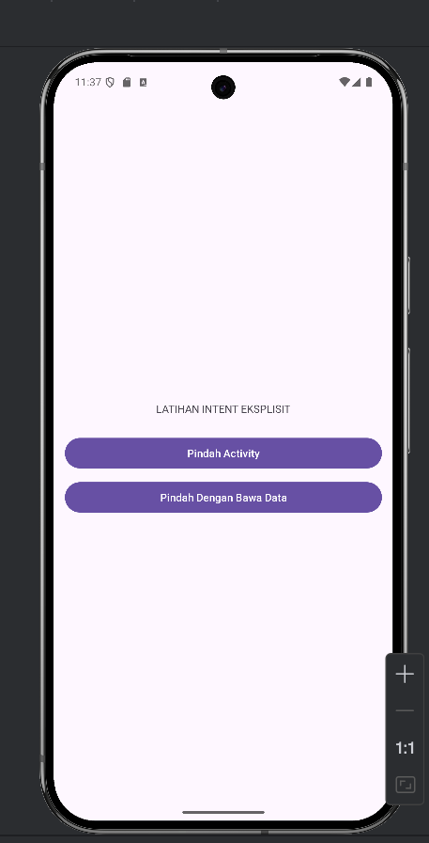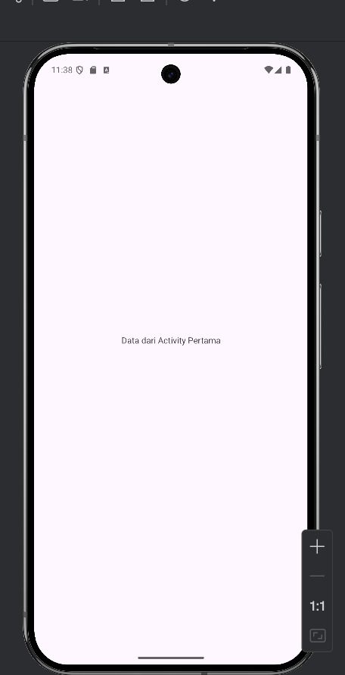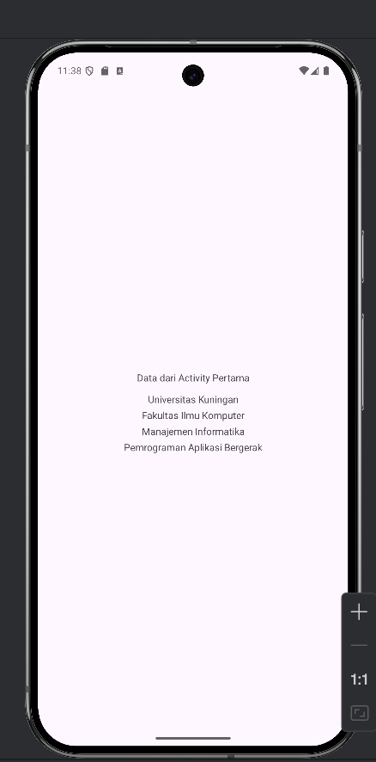
Analisis : Gambar pertama menampilkan Activity awal (Main Activity) dengan judul "LATIHAN INTENT EKSPISIT" dan dua tombol: "Pindah Activity" dan "Pindah Dengan Bawa Data". Tombol pertama digunakan untuk berpindah ke Activity lain tanpa mengirimkan data tambahan, menunjukkan dasar penggunaan Explicit Intent. Tombol kedua, "Pindah Dengan Bawa Data", digunakan untuk berpindah ke Activity lain sambil menyertakan data, yang merupakan konsep kunci dari Intent, biasanya menggunakan metode putExtra() untuk menampung data.
Gambar kedua dan ketiga menampilkan Activity tujuan. Gambar kedua hanya menunjukkan teks "Data dari Activity Pertama", yang kemungkinan merupakan tampilan awal dari Activity kedua yang dipanggil oleh tombol "Pindah Dengan Bawa Data" sebelum data diterima atau diproses. Gambar ketiga, yang tampaknya merupakan hasil akhir setelah data dikirim, menampilkan informasi yang lebih detail di bawah teks "Data dari Activity Pertama", yaitu: "Universitas Kuningan", "Fakultas Ilmu Komputer", "Manajemen Informatika", dan "Pemrograman Aplikasi Bergerak". Hal ini mengindikasikan bahwa tombol "Pindah Dengan Bawa Data" berhasil mengirimkan data struktural (mungkin berupa beberapa string) dari Activity pertama ke Activity tujuan, dan Activity tujuan berhasil menerima dan menampilkannya.

Praktikum 2 – Intent Implisit
Source Code : https://github.com/MuhammadRizalNurfirdaus/Praktikum_BP3/tree/8385abd196eaf33eaa4aca8b5d4522eebba5a138/Modul4_Intent_implisit
Hasil Run :
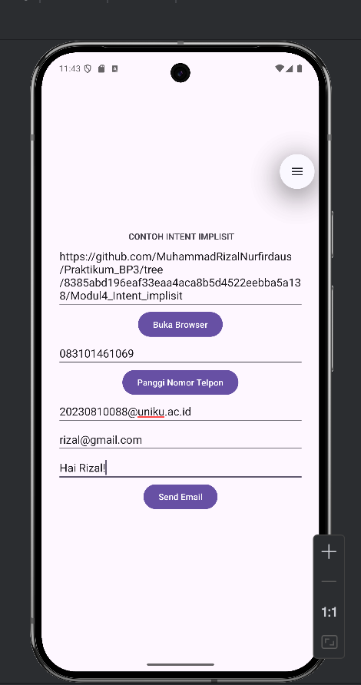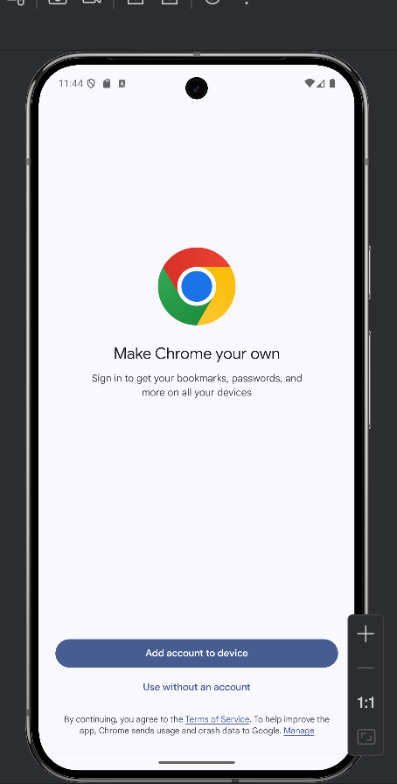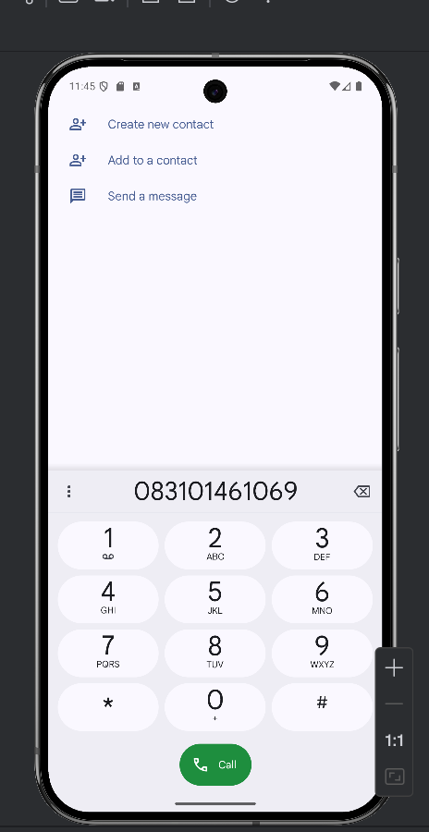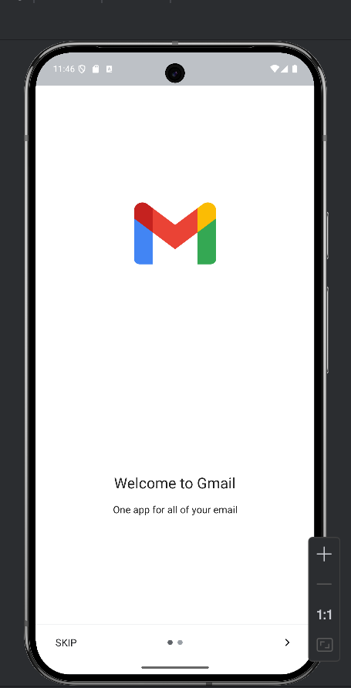
Analisis : Gambar pertama menunjukkan antarmuka Main Activity dengan judul "CONTOH INTENT IMPLISIT" yang memuat tiga fungsi utama:
- Membuka Browser: Memicu aksi ACTION_VIEW untuk URL yang diberikan.
- Memanggil Nomor Telepon: Memicu aksi ACTION_DIAL atau ACTION_CALL untuk nomor yang tertera, 083101461069.
- Mengirim Email: Memicu aksi ACTION_SENDTO atau ACTION_SEND untuk alamat email rizal@gmail.com dengan subjek/isi yang telah ditentukan.
Gambar kedua, ketiga, dan keempat menunjukkan hasil dari masing-masing tombol ketika diklik:
- Gambar Kedua (image_4b84e6.png): Menampilkan layar setup Google Chrome. Ini adalah hasil dari penekanan tombol "Buka Browser", yang menunjukkan bahwa sistem berhasil menemukan dan meluncurkan aplikasi browser (Chrome) untuk menangani Intent ACTION_VIEW URL.
- Gambar Ketiga (image_4b8500.png): Menampilkan layar dialer (penelepon) telepon dengan nomor 083101461069 yang sudah terisi. Ini adalah hasil dari penekanan tombol "Panggil Nomor Telpon", menunjukkan bahwa sistem berhasil meluncurkan aplikasi telepon bawaan (atau dialer) untuk menangani Intent ACTION_DIAL. Selain itu, terdapat opsi untuk Create new contact, Add to a contact, dan Send a message, yang merupakan fitur bawaan dari aplikasi dialer.
- Gambar Keempat (image_4b8504.png): Menampilkan layar setup Gmail. Ini adalah hasil dari penekanan tombol "Send Email", menunjukkan bahwa sistem berhasil meluncurkan aplikasi email (Gmail) untuk menangani Intent ACTION_SEND atau ACTION_SENDTO.
Secara keseluruhan, rangkaian gambar ini secara jelas menyajikan tiga kasus penggunaan fundamental dari Implicit Intent di Android: membuka URL, melakukan panggilan, dan mengirim email, di mana aplikasi saat ini mendelegasikan tugas ke aplikasi lain yang kompeten di dalam sistem operasi.

Praktikum 3 – Intent dengan parcelable
Source Code : https://github.com/MuhammadRizalNurfirdaus/Praktikum_BP3/tree/8385abd196eaf33eaa4aca8b5d4522eebba5a138/Modul4_intent_parcelable
Hasil Run :
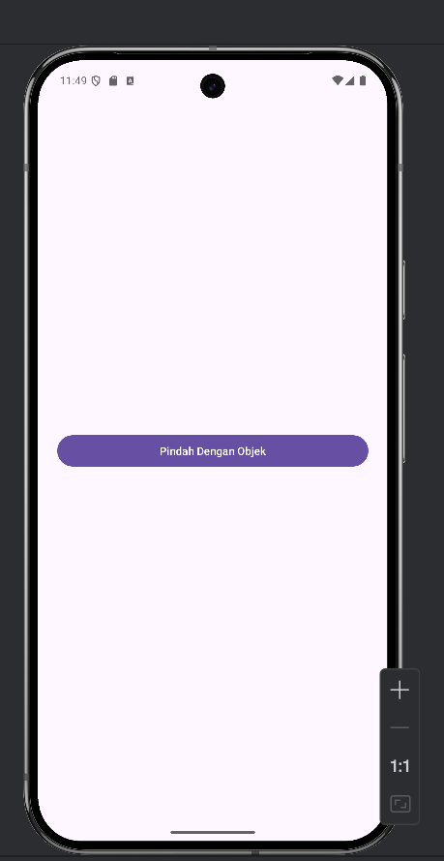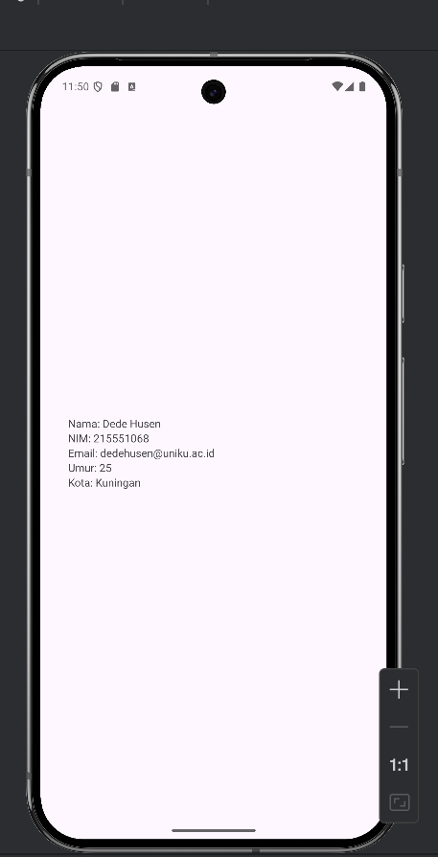
Analisis : Gambar pertama menampilkan antarmuka awal yang sangat sederhana, hanya memiliki satu tombol berlabel "Pindah Dengan Objek". Tombol ini memicu perpindahan dari Activity saat ini ke Activity tujuan. Kunci dari skenario ini terletak pada fungsinya, yaitu mengirimkan objek data kompleks bukan hanya tipe data primitif (string atau integer)melalui Intent.
Gambar kedua menampilkan Activity tujuan setelah tombol diklik. Layar ini berhasil menampilkan data terstruktur dan terkait, yaitu: Nama: Dede Husen, NIM: 215551068, Email: dedehusen@uniku.ac.id, Umur: 25, dan Kota: Kuningan. Data ini tidak dikirim sebagai string atau integer individual, melainkan dikemas dalam satu Objek Kustom (misalnya, objek Mahasiswa atau UserData) pada Activity pertama, lalu dikirim menggunakan metode putExtra() pada Intent. Untuk memungkinkan transmisi ini, objek kustom tersebut harus mengimplementasikan antarmuka Parcelable atau Serializable di Java/Kotlin. Dengan demikian, rangkaian gambar ini mendemonstrasikan bagaimana data kompleks yang saling berhubungan dapat disalurkan secara efisien dan terorganisir antar komponen aplikasi, sebuah praktik penting dalam aplikasi berbasis data.

POST-TEST
- Dari praktikum diatas terdapat praktik tentang parcelable, Jelaskan bagaimana Parcelable digunakan dalam mengirimkan data antar Activity di Android.
Parcelable digunakan sebagai cara mengirim objek secara utuh dari satu Activity ke Activity lainnya.
Android memerlukan Parcelable karena proses pengiriman data antar Activity melewati inter-process communication (IPC) yang harus efisien dan cepat.
Langkah penggunaan Parcelable:
- Buat class model (contoh: Mahasiswa)
Isi property seperti nama, nim, email, usia, kota.
- Implementasi Parcelable
Android Studio akan meng-generate kode parceling (writeToParcel dan CREATOR).
Proses ini mengubah objek menjadi data yang bisa dipindahkan.
- Kirim objek melalui Intent
- val mahasiswa = Mahasiswa("Dede Husen", "dede@gmail.com", "215551068", 25, "Kuningan")
- intent.putExtra(EXTRA_MAHASISWA, mahasiswa)
- Terima objek di Activity tujuan
- val mahasiswa = intent.getParcelableExtra<Mahasiswa>(EXTRA_MAHASISWA)
- Tampilkan data ke layout
Kesimpulan:
Parcelable memungkinkan objek dikirim sekali kirim tanpa harus mengirim field satu-satu, lebih cepat, dan efisien.

- Kapan intent implisit dan intent eksplisit digunakan dalam sebuah aplikasi?

Intent Eksplisit
Digunakan ketika Activity tujuan sudah jelas dan masih dalam satu aplikasi.
Contohnya:
- Pindah halaman dari MainActivity → ActivityKedua
- Menjalankan Activity internal aplikasi
Contoh kode:
Intent(this, ActivityKedua::class.java)

Intent Implisit
Digunakan ketika aplikasi meminta Android membuka aplikasi lain yang sesuai dengan aksi tertentu.
Contohnya:
- Membuka browser
- Mengirim email
- Membuka dial pad
- Membuka maps
Contoh kode:
Intent(Intent.ACTION_VIEW, Uri.parse("https://google.com"))
Kesimpulan:
- Eksplisit → antar Activity dalam aplikasi sendiri
- Implisit → memanggil aplikasi lain sesuai kebutuhan aksi

- Apa kelebihan inten dengan menggunakan parceable dengan intent biasa?
Intent Biasa | Intent dengan Parcelable
Mengirim data sederhana (String, Int) | Mengirim data kompleks berupa objek
Harus memasukkan data satu-satu | Cukup mengirim 1 objek berisi banyak data
Kurang efisien jika banyak data | Lebih cepat & efisien (dibuat khusus Android)
Lebih berantakan jika data banyak | Lebih rapi, terstruktur, mudah dikelola
Tidak bisa mengirim objek kompleks | Bisa mengirim objek apapun selama Parcelable
Kelebihan utama Parcelable:
- Performa jauh lebih cepat dibanding Serializable
- Efisien untuk komunikasi antar Activity
- Mudah digunakan untuk memindahkan banyak data mahasiswa sekaligus

LATIHAN/TUGAS
Buatlah sebuah aplikasi Android yang menerapkan konsep intent implisit, eksplisit dengan mengimplementasikan konsep parceable.
Source Code : https://github.com/MuhammadRizalNurfirdaus/Praktikum_BP3/tree/8385abd196eaf33eaa4aca8b5d4522eebba5a138/tugasm4
Hasil Run :
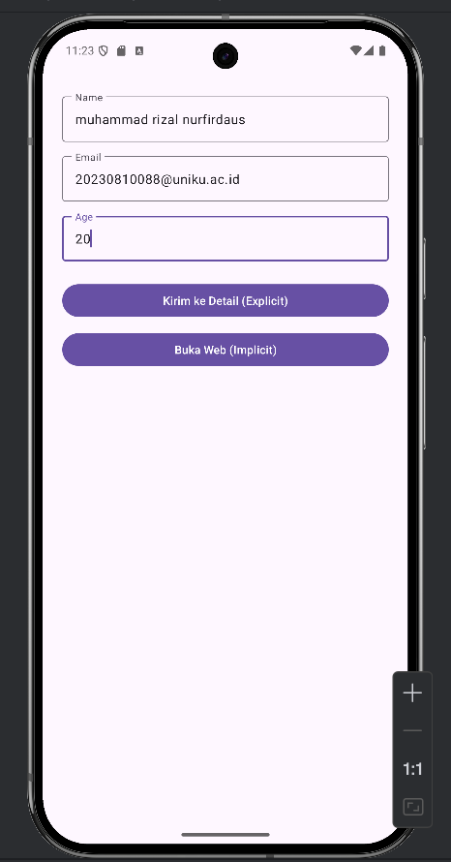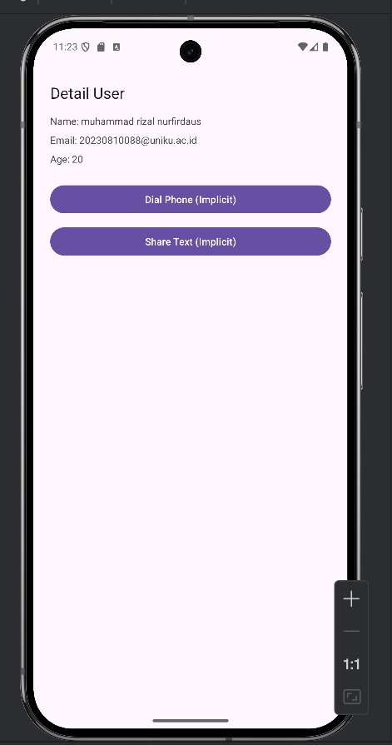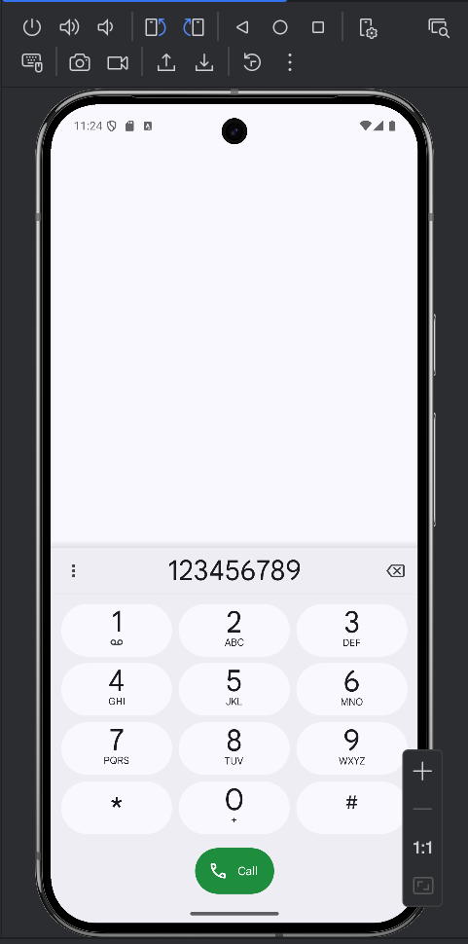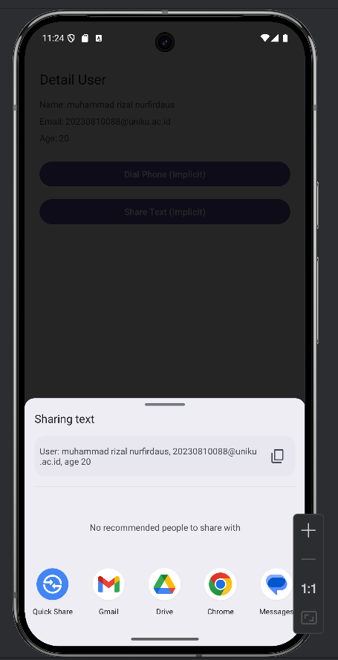

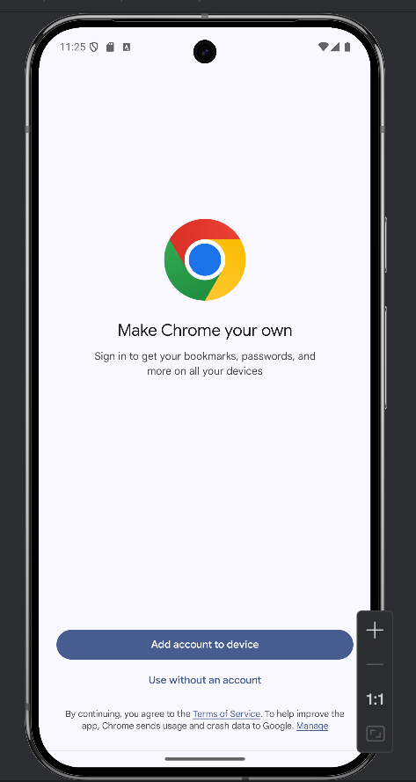

Analisis : Pada halaman pertama, pengguna memasukkan data seperti nama, email, dan usia, kemudian menekan tombol “Kirim ke Detail (Eksplisit)”. Tombol ini menggunakan intent eksplisit, sehingga aplikasi berpindah ke halaman DetailUser secara langsung karena Activity tujuan sudah ditentukan secara spesifik. Pada halaman DetailUser, data yang dikirim melalui intent ditampilkan dengan benar, menunjukkan bahwa proses pengiriman data menggunakan extras intent berjalan sesuai harapan.
Selanjutnya, tombol “Dial Phone (Implicit)” memanfaatkan intent implisit dengan action ACTION_DIAL. Hasilnya, aplikasi menampilkan aplikasi dial bawaan sistem, yang memungkinkan pengguna melakukan panggilan ke nomor tertentu. Ini menunjukkan bahwa intent implisit bekerja dengan baik untuk memanggil aplikasi eksternal sesuai aksi yang dibutuhkan. Tombol berikutnya, “Share Text (Implicit)”, juga menggunakan intent implisit dengan action ACTION_SEND. Fitur ini membuka menu share bawaan Android yang menampilkan berbagai aplikasi seperti Gmail, Drive, Chrome, dan lainnya. Hal ini menandakan bahwa sistem mendeteksi tipe data dan menampilkan aplikasi yang kompatibel.
Terakhir, tombol “Buka Web (Implicit)” pada halaman awal berhasil membuka aplikasi browser (Chrome) karena menggunakan intent implisit ACTION_VIEW dengan URI berupa alamat web. Hasilnya adalah Chrome terbuka secara otomatis. Secara keseluruhan, seluruh fitur baik intent eksplisit maupun implisit berfungsi dengan benar dan menampilkan output yang sesuai, menunjukkan implementasi intent di aplikasi sudah tepat dan optimal.

